**CENTRO ESTADUAL DE EDUCAÇÃO TECNOLÓGICA PAULA SOUZA**

**ETEC SANTA ISABEL**

**Curso Técnico em Informática para Internet**

**Giovanni Cainelli**

**Gustavo Miguel Martins de Oliveira**

**Nicolly Cristine Ribeiro dos Santos**

**Renan Pereira Andreata**

**CINE4ALL**

**SANTA ISABEL/SP**

**2023**

**Giovanni Cainelli**

**Gustavo Miguel Martins de Oliveira**

**Nicolly Cristine Ribeiro dos Santos**

**Renan Pereira Andreata**

**CINE4ALL**

Trabalho da Disciplina Usabilidade de Design e Interação, apresentado ao Curso de Informática para Internet da Etec. de Santa Isabel, orientado pela professora: Thiago Ribeiro de Melo, como requisito para nota do 4° bimestre.

**Santa Isabel/SP**

**2023**

Sumário

1 EMPATIA 3

1.1 Desk Research: 3

1.2 Benchmarking 3

1.3 Pesquisa de Campo 4

1.4 Entrevista 4

1.5 Resultados do formulário: 4

2 DEFINIÇÃO: 8

2.1 Storytelling: 8

2.2 Artigo com as técnicas de copywriting 10

3 IDEAÇÃO: 11

3.1 Brainstorming 11

3.1.1 Insights: 11

3.1.2 Outros insights 11

3.2 Brainwriting 12

4 PROTOTIPAÇÃO: 13

5 TESTE 25

6 REFERÊNCIAS: 26



# EMPATIA

A fase de empatia no Design Thinking destaca a importância de compreender profundamente as necessidades, emoções e experiências dos usuários. Isso é alcançado através da observação atenta, empatia ativa e imersão no ambiente dos usuários, criando uma base sólida para o processo de design.

## Desk Research:

Refere-se à pesquisa de informações existentes, como estudos, relatórios e dados disponíveis. Essa fase visa estabelecer uma base de conhecimento sobre o contexto do problema, antes de realizar pesquisas mais específicas ou interações diretas.

Depois de realizarmos algumas pesquisas baseadas nesses dados observamos que:

* 3,1% da população têm dificuldade para enxergar, mesmo usando óculos ou lentes de contato;
* 2,6% da população têm dificuldade para aprender, lembrar-se das coisas ou se concentrar;
* 2,3% da população têm dificuldade para levantar uma garrafa com dois litros de água da cintura até a altura dos olhos;
* 1,4% da população tem dificuldade para pegar objetos pequenos ou abrir e fechar recipientes;
* 1,2% da população tem dificuldade para ouvir, mesmo usando aparelhos auditivos;
* 1,2% da população tem dificuldade para realizar cuidados pessoais;
* 1,1% da população tem dificuldade de se comunicar, para compreender e ser compreendido.

Ou seja, 3,1% da população têm dificuldade para enxergar, mesmo usando óculos ou lentes de contato e 1,2% da população tem dificuldade para ouvir, mesmo usando aparelhos auditivos, sendo assim nosso projeto tem o objetivo de incluir tais pessoas as plataformas cinematográficas.

## Benchmarking

Esta fase envolve a comparação das práticas e desempenho da indústria com o objetivo de identificar referências e oportunidades de melhoria. Ao analisar os padrões da indústria, as equipes de design podem encontrar inspiração e insights valiosos para a inovação.

Por nosso site ser relacionado a área de cinema, fizemos o Benchmarking e analisamos os sites mais populares voltados a cinema na web.

* IMDb;
* Filmow;
* Metacritic;
* Letterboxd;
* ICheckMovies.

## Pesquisa de Campo

Observamos que a maior parte dos sites não possui acessibilidade nenhuma voltada a pessoas com deficiência visual e/ou deficiência auditiva.

Decidimos criar um formulário para buscarmos pessoas que possuem deficiência auditiva e/ou deficiência visual para nos auxiliar e dar sua opinião sobre determinadas ferramentas que seriam aplicadas no nosso site.

Link do formulário: <https://forms.gle/GnQ6sgYpujk1WEKo6>

## Entrevista

A partir do formulário criado, será disponibilizado para todos, afim de encontrarmos pessoas dispostas a nos ajudar a entender melhor as perspectivas como usuário.

## Resultados do formulário:

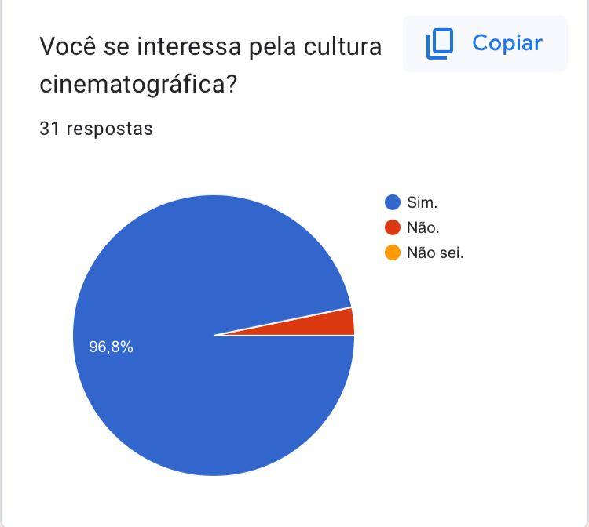

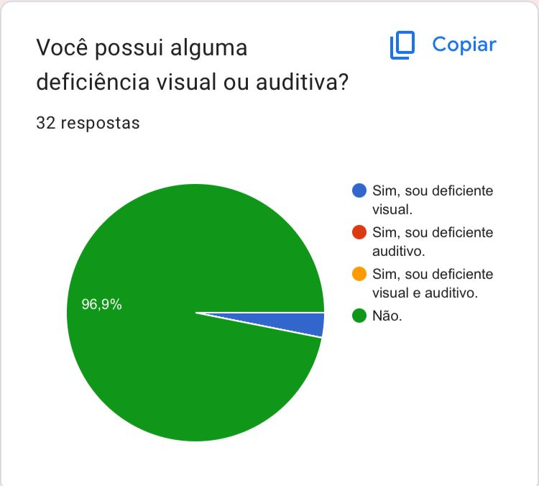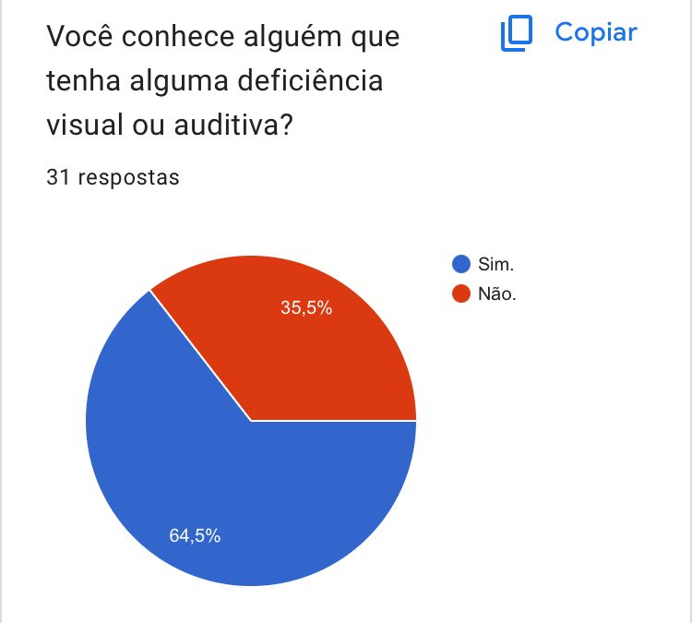

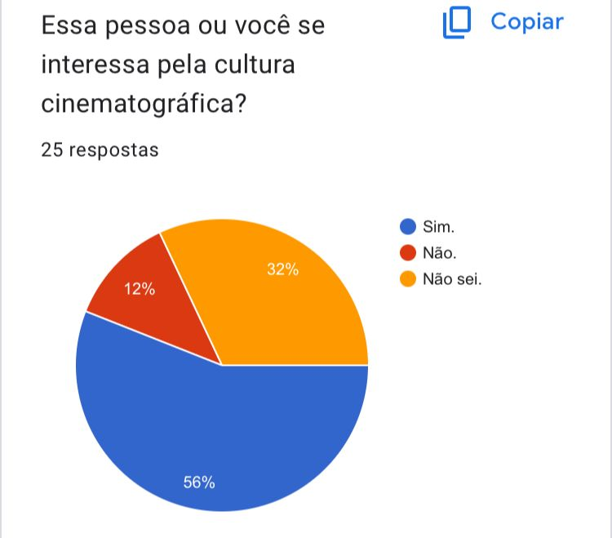

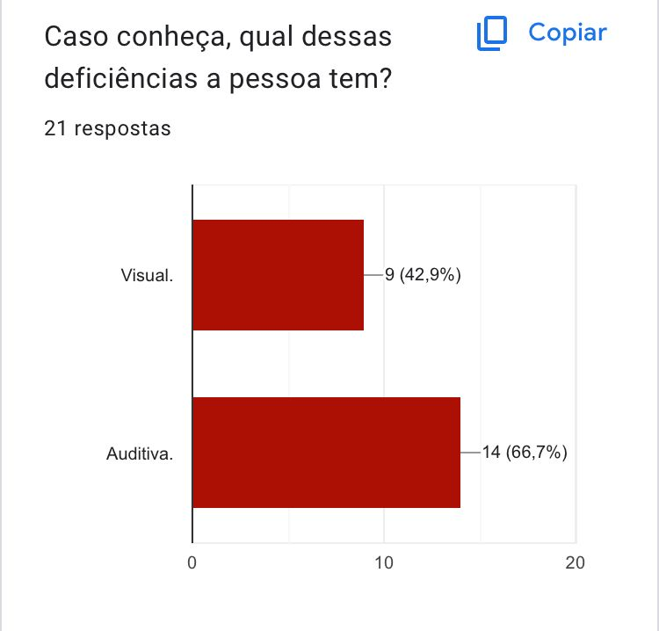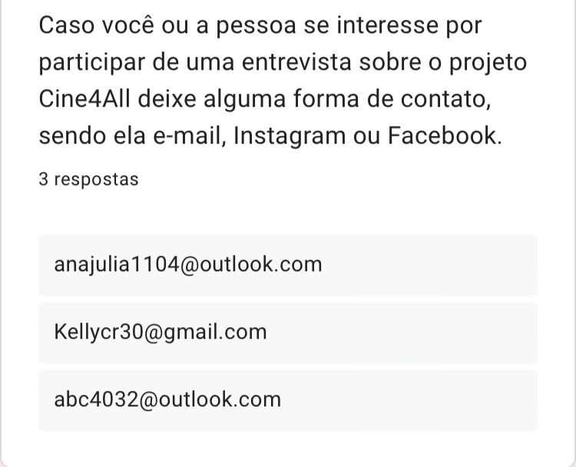

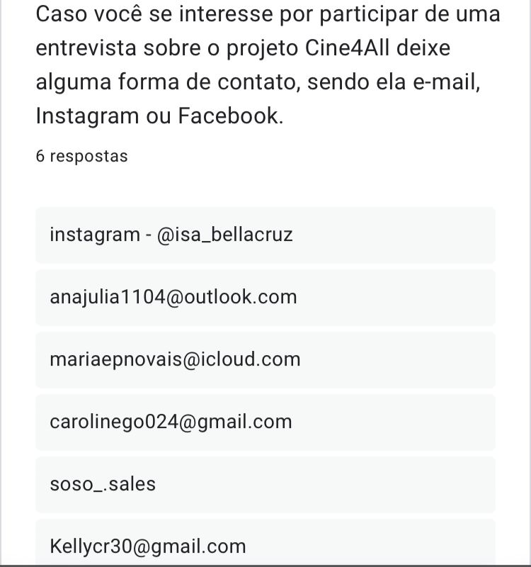

# DEFINIÇÃO:

**Mapas de empatia:**

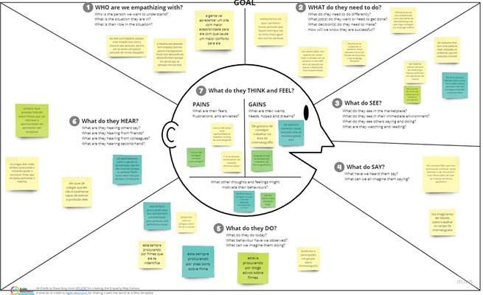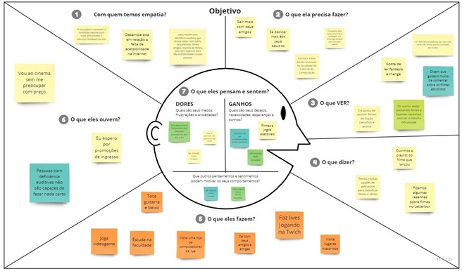

## Storytelling:

**Ana Ribeiro**

Seu nome é Ana, tem 27 anos e é uma mulher com deficiência auditiva desde o nascimento, utiliza aparelhos auditivos para melhorar sua capacidade de ouvir e se comunicar.

Apesar de sua deficiência auditiva, Ana é apaixonada por música. Ama sentir a vibração das batidas e aprecia especialmente músicas com letras inspiradoras. Ela frequentemente assiste a shows ao vivo com legendas ou interpretação em língua de sinais.

Ana é uma estudante universitária de Ciência da Computação. Ela tem um talento natural para programação e adora resolver problemas complexos. Ela está particularmente interessada em inteligência artificial e machine learning.

Nos momentos de lazer, Ana gosta de jogar videogames. Ela é uma gamer ávida e aprecia uma ampla variedade de gêneros de jogos, desde RPGs até jogos de estratégia. Ela usa legendas e recursos visuais para acompanhar a narrativa dos jogos.

Ana é uma pessoa determinada e resiliente. Ela enfrentou desafios ao longo de sua vida devido à sua deficiência auditiva, mas sempre encontrou maneiras criativas de superá-los. Ela é curiosa por natureza e adora aprender coisas novas. Ana é também uma pessoa muito amigável e sempre disposta a ajudar os outros.

**Pedro Silva**

Pedro Silva, um homem de 28 anos com deficiência visual, é apaixonado por cinema desde a adolescência e sonha em trabalhar nessa área. Atualmente, ele é gerente de marketing, onde utiliza sua criatividade para criar campanhas impactantes. Sua maior frustração é a falta de acessibilidade e inclusão no dia a dia. Ele busca blogs acessíveis sobre cinematografia para se conectar com sua paixão. Pedro é determinado, sonhador e defensor da gentileza, acreditando na importância da inclusão em todas as áreas da vida. Ele busca oportunidades para aprender e crescer e deseja encontrar blogs de qualidade sobre cinematografia que sejam acessíveis para pessoas com deficiência visual.

## Artigo com as técnicas de copywriting

**O Poder da Sétima Arte: Compartilhando Conhecimento Cinematográfico**

Embarque no mundo cinematográfico através de nosso projeto que visa a construção de uma comunidade feita para os amantes do cinema. Seja bem-vindo ao mundo das avaliações cinematográficas, compartilhe conosco seu conhecimento e opiniões.

O que nos torna diferentes? Com base em outros gigantes do setor, buscamos construir uma experiência cinematográfica capaz de introduzir através de um modelo acessível capaz de abranger diversos públicos.

A acessibilidade vem se mostrando algo essencial e valorizado, visto que grandes empresas como Netflix e Youtube possuem sistemas de legendas automáticas e áudio descrições para uma grande parte do seu conteúdo.

Acreditamos que a magia do cinema deve ser compartilhada com todos, por isso construímos um ambiente de inclusão capaz de transmitir e expandir a indústria do cinema para todos os públicos.

Em nossa plataforma incluímos deficientes visuais e auditivos, com nossas funções interativas que fazem o usuário ser capaz de desfrutar dessa cultura.

Nos acompanhe e mergulhe nessa aventura, desfrute dos prazeres do cinema com excelência e acessibilidade que iremos te proporcionar.

# IDEAÇÃO:

A fase de ideação no Design Thinking é um processo criativo que visa gerar uma ampla variedade de soluções para o problema identificado. Durante essa etapa, a ênfase está em explorar livremente as possibilidades, sem restrições iniciais. O brainstorming é uma técnica comum usada para incentivar a colaboração e a geração de ideias inovadoras. O objetivo é buscar alternativas criativas e pensar além do convencional, estimulando a originalidade e a diversidade de perspectivas para encontrar soluções únicas e eficazes. Insights obtidos durante a ideação podem moldar e informar as etapas subsequentes do processo de design.

## Brainstorming

Brainstorming é uma ferramenta muito utilizada para a criação de ideias. Com ela obtivemos uma chuva de insights cujo ajudaram a afunilar e desenvolver nossas ideias.

**Ideias obtidas:**

1. Por nosso site ser relacionado a cinema, fizemos o benchmarking e analisamos todos os maiores sites voltados a cinema na web.
2. Observamos que a maior parte dos sites não possui acessibilidade nenhuma voltada a pessoas com deficiência visual e/ou deficiência auditiva
3. Analisamos principais ferramentas necessárias para auxiliar este determinado grupo de pessoas e como poderíamos ajudá-los
4. Decidimos criar um formulário para buscarmos pessoas que possuem deficiência auditiva e/ou deficiência visual para nos auxiliar e dar sua opinião sobre determinadas ferramentas que seriam aplicadas no nosso site.
5. Tentamos adicionar a ferramenta de handtalk ao nosso formulário, porém percebemos que não seria possível pois não existe determinado suporte. (Apenas em extensão).

### Outros insights

O grupo teve a ideia de fazer todas as entrevistas através de um formulário proposto pelo google forms, porem achamos que uma entrevista “cara a cara” acabaria remetendo melhor a integridade relacionada a proposta do projeto, sendo ela Oferecer e entregar a todos a capacidade de desfrutar a intensidade da arte cinematográfica, e não ser apenas “mais um formulário”.

Pensamos em colocar um recurso de acessibilidade para ler o texto ao passar o mouse, porem existem diversas extensões com este recurso que acaba sendo obsoleto.

Tentamos adicionar a ferramenta de handtalk ao nosso formulário, porém percebemos que não seria possível pois não existe determinado suporte (apenas em extensão).

Passou por nosso quadro de ideais acrescentar um filtro para daltônicos, porem estamos estudando mais sobre este recurso para saber se é possível e se exige uma alta demanda.

## Brainwriting

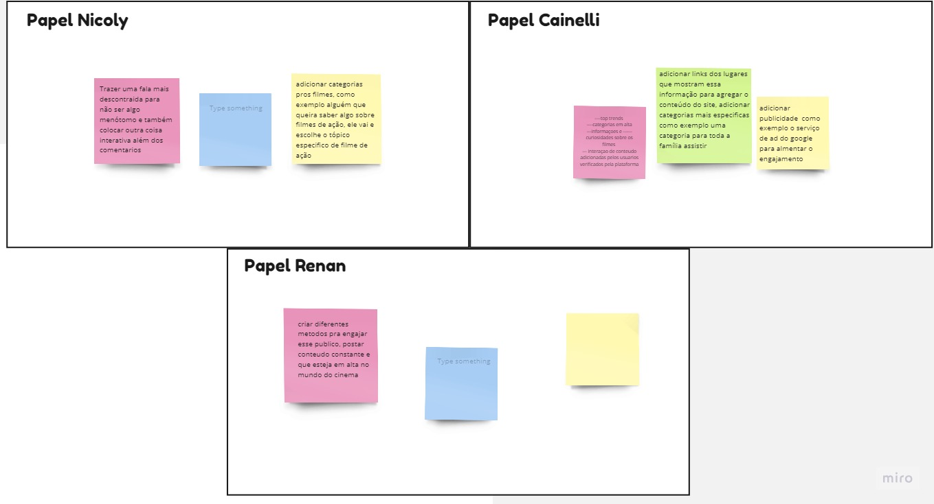

# PROTOTIPAÇÃO:

Na fase de prototipação do Design Thinking, as ideias concebidas durante a ideação começam a tomar forma tangível. É o processo de criar representações simples e de baixo custo das soluções propostas. Estes protótipos podem variar em complexidade, desde esboços e maquetes até versões interativas mais avançadas, dependendo do estágio do projeto. O objetivo é testar rapidamente as ideias para entender melhor sua viabilidade e eficácia. A prototipação facilita o feedback contínuo dos usuários, permitindo iterações e refinamentos antes da implementação final, economizando tempo e recursos no desenvolvimento de soluções mais alinhadas com as necessidades reais dos usuários.

Utilizamos de wireframes cujo é uma etapa do desenvolvimento de um projeto, onde criamos um “esqueleto”, que serve para ilustrar, de maneira simplificada, um site ou aplicativo.

Wireframes de média fidelidade:

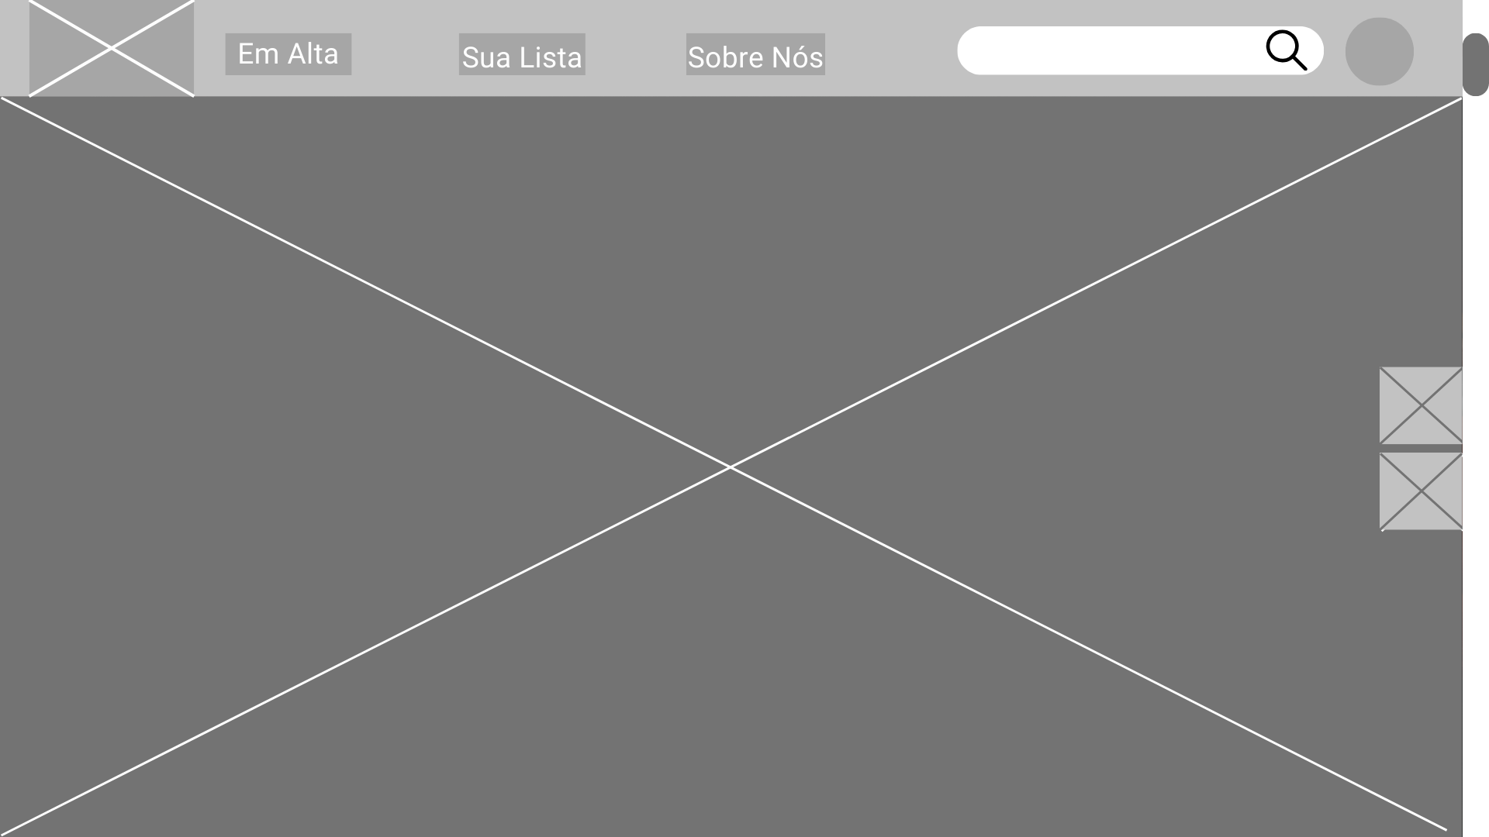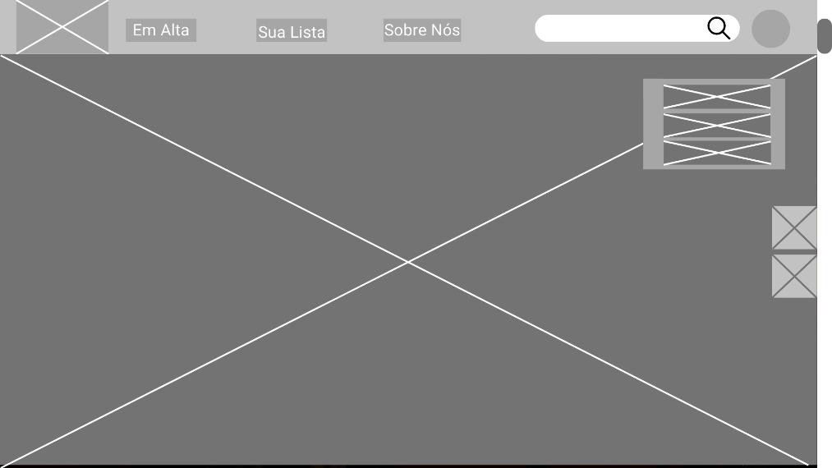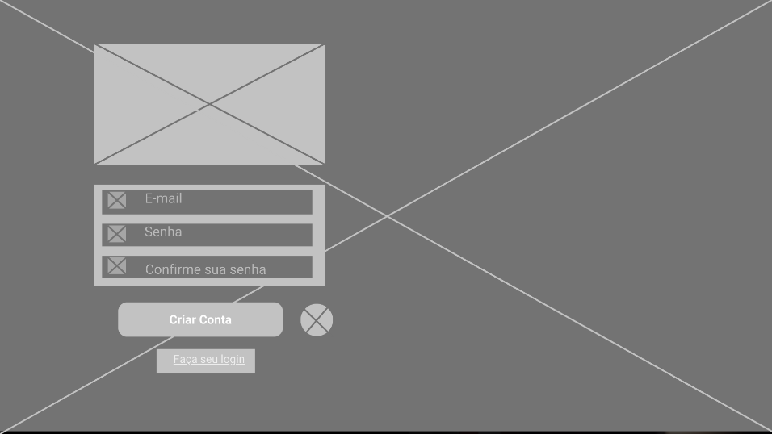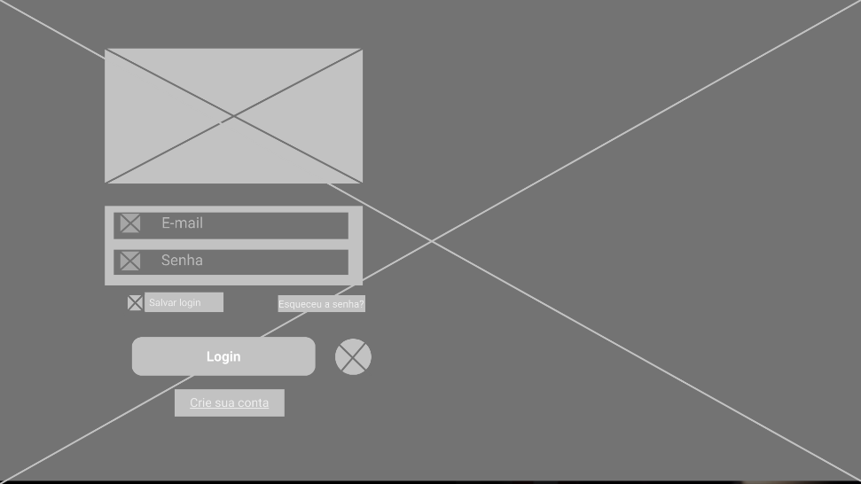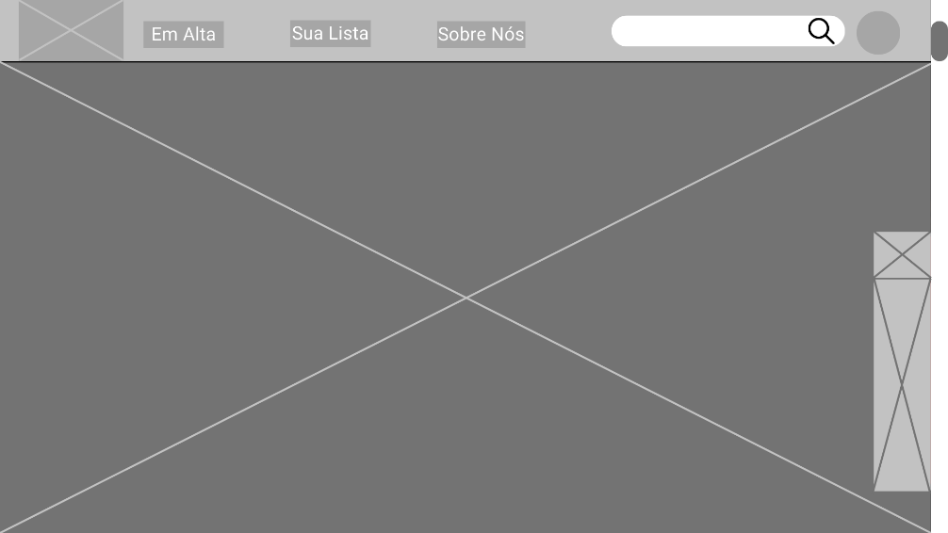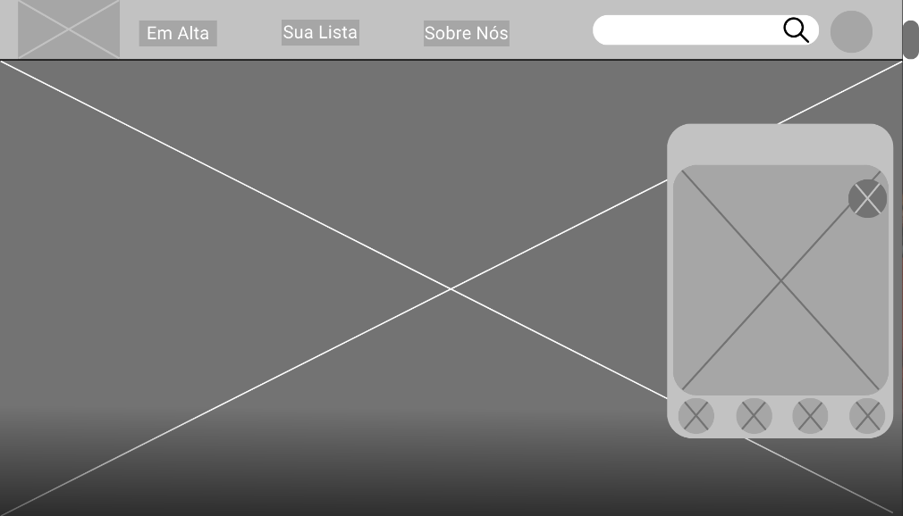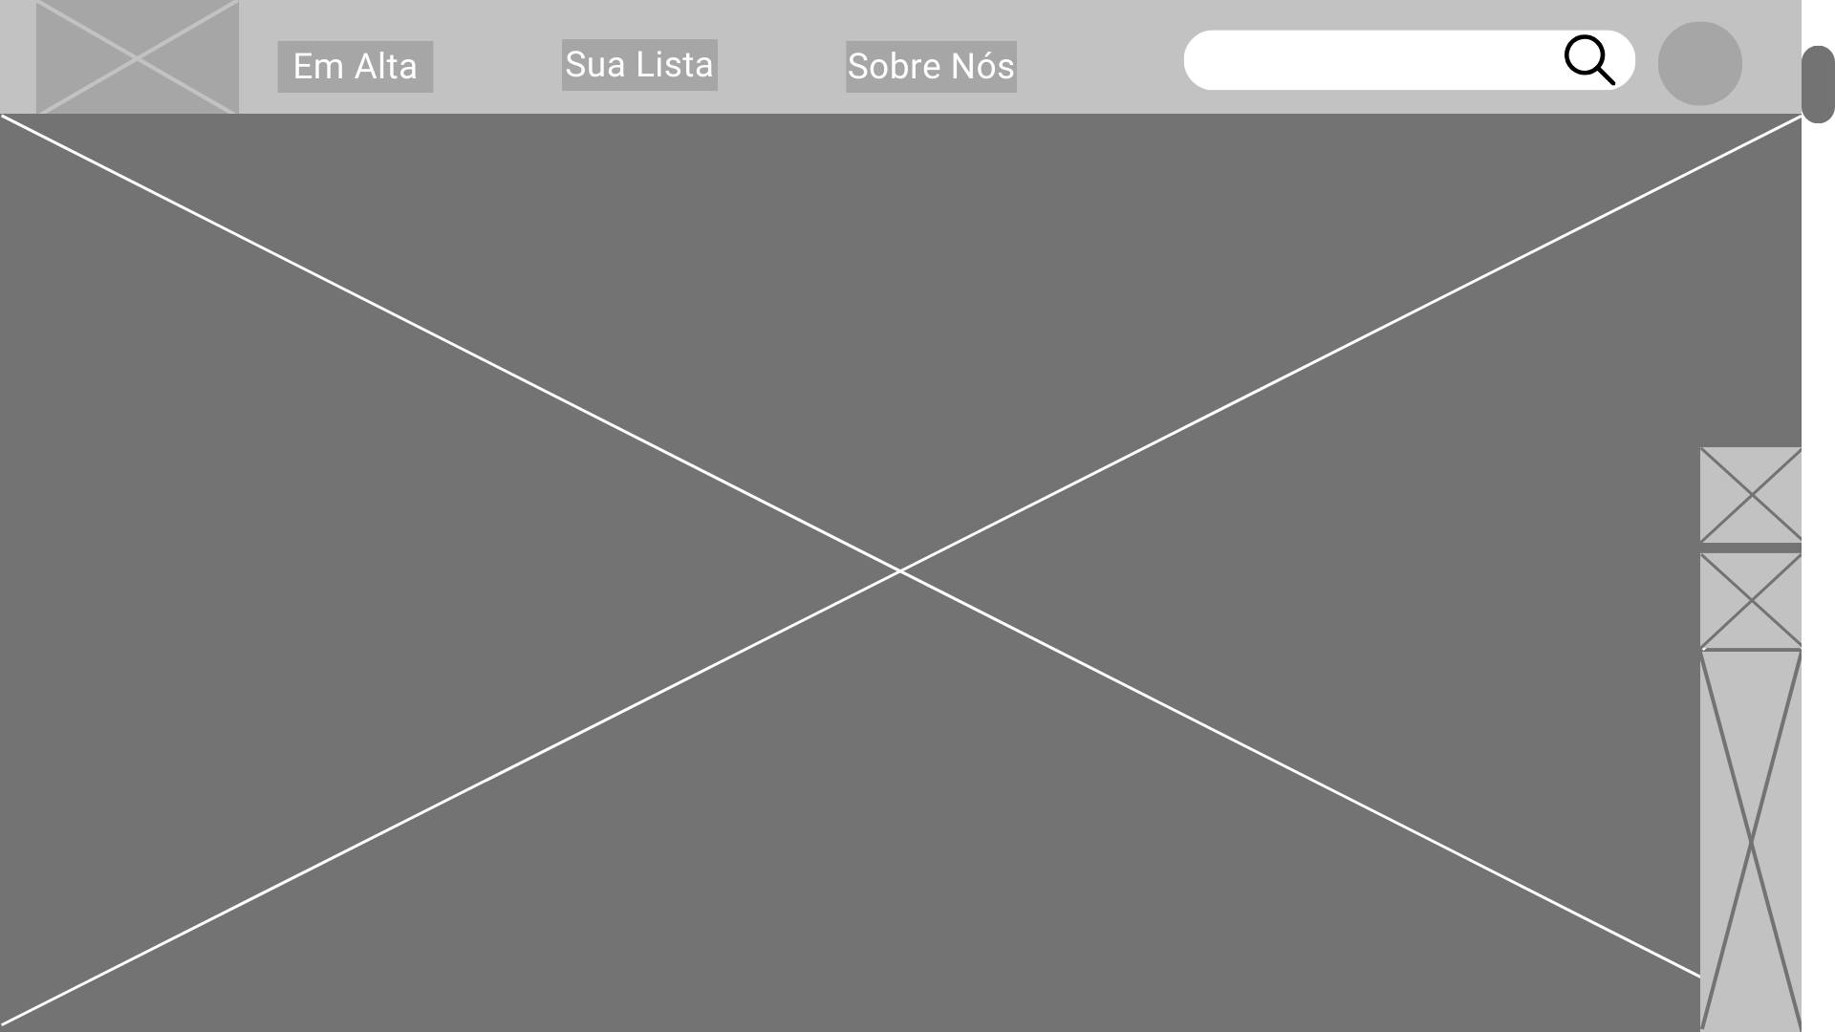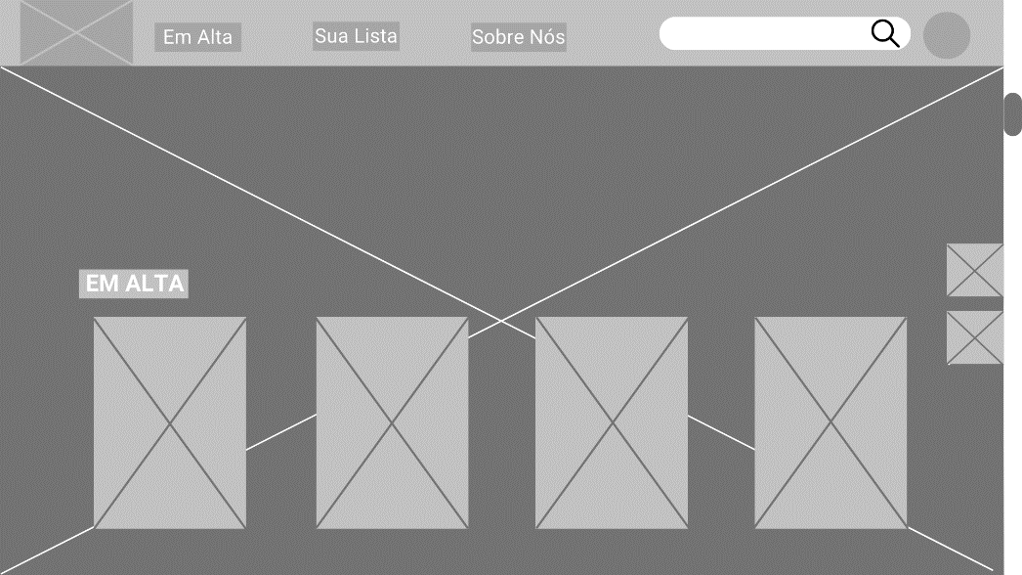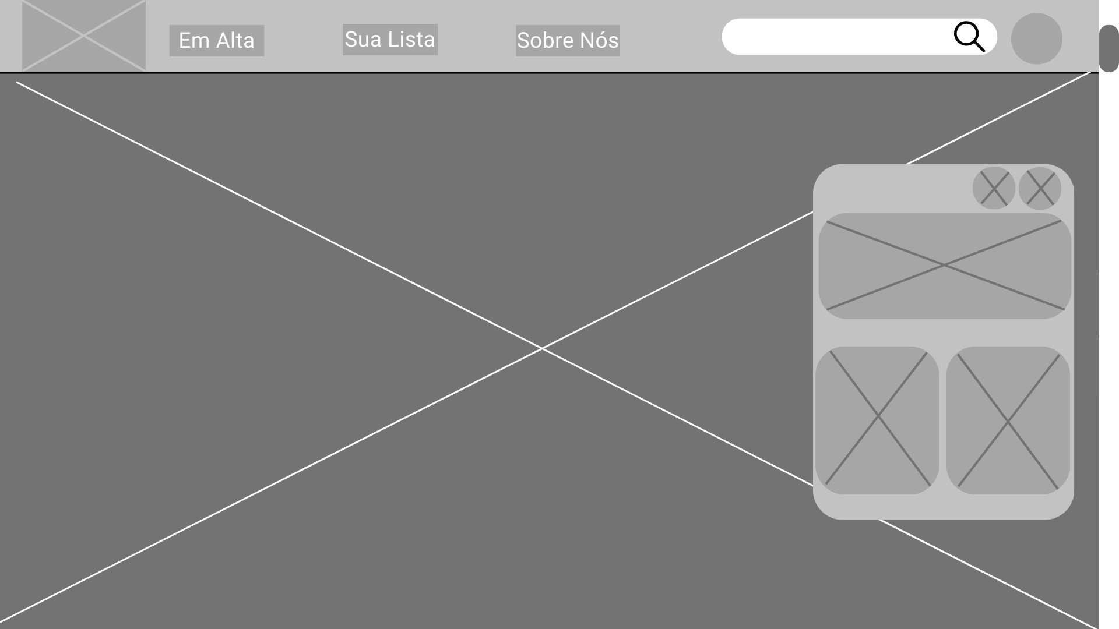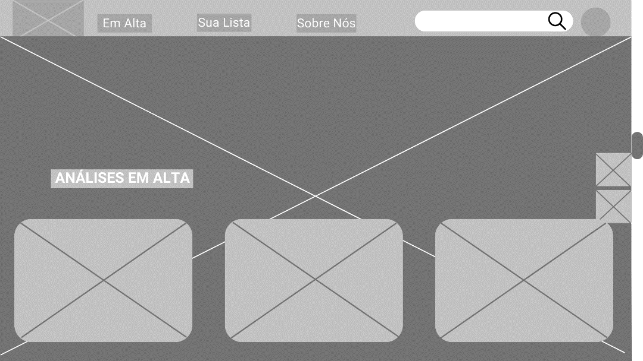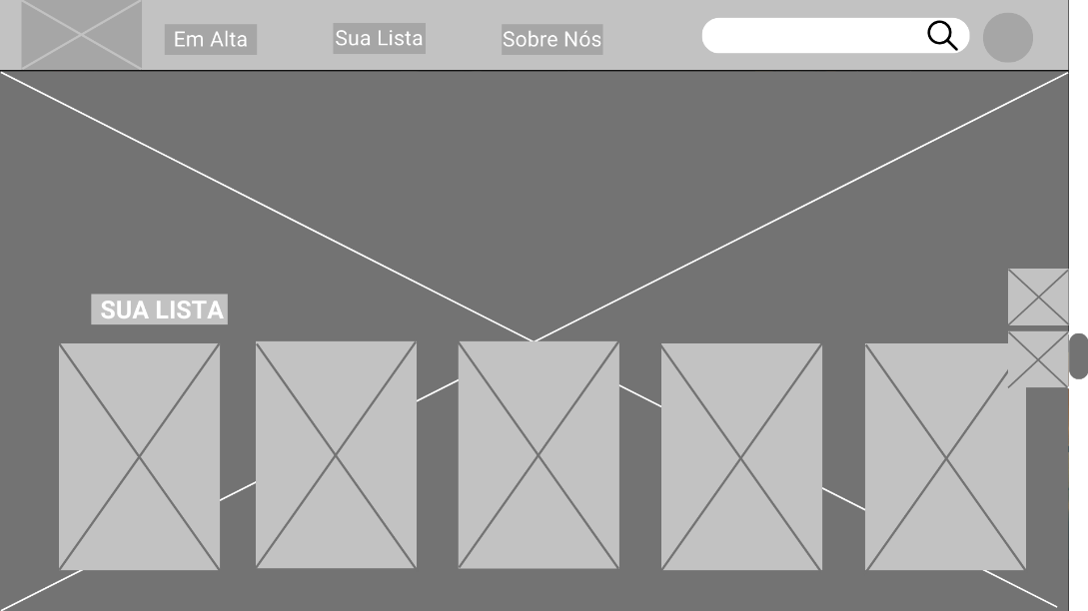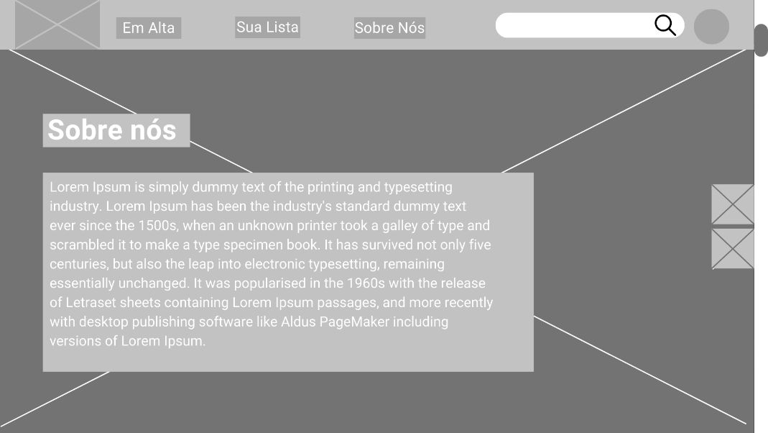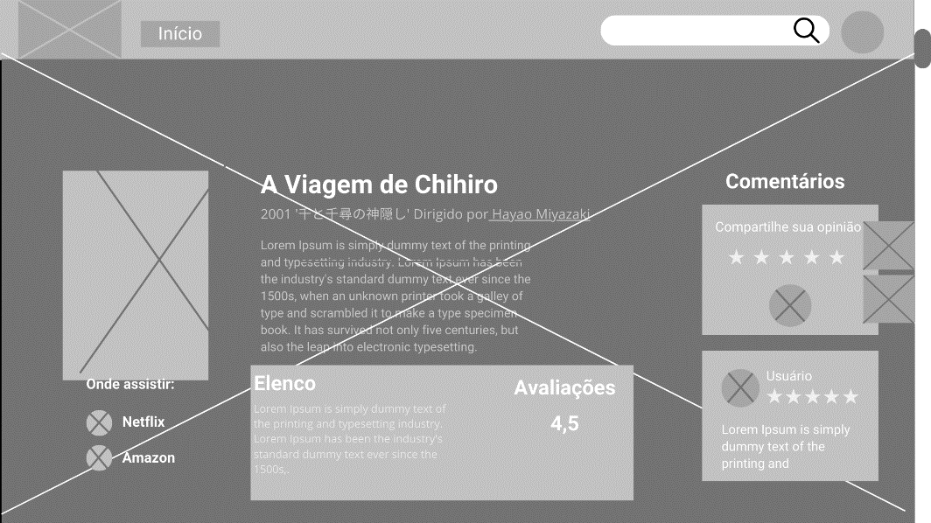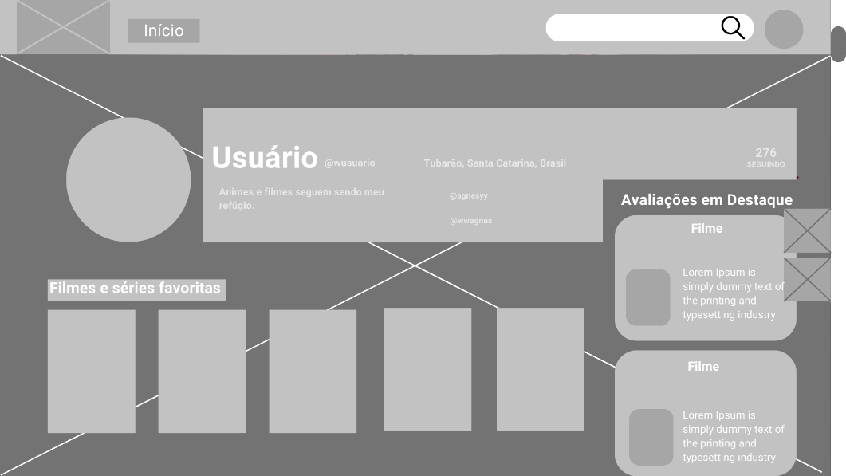

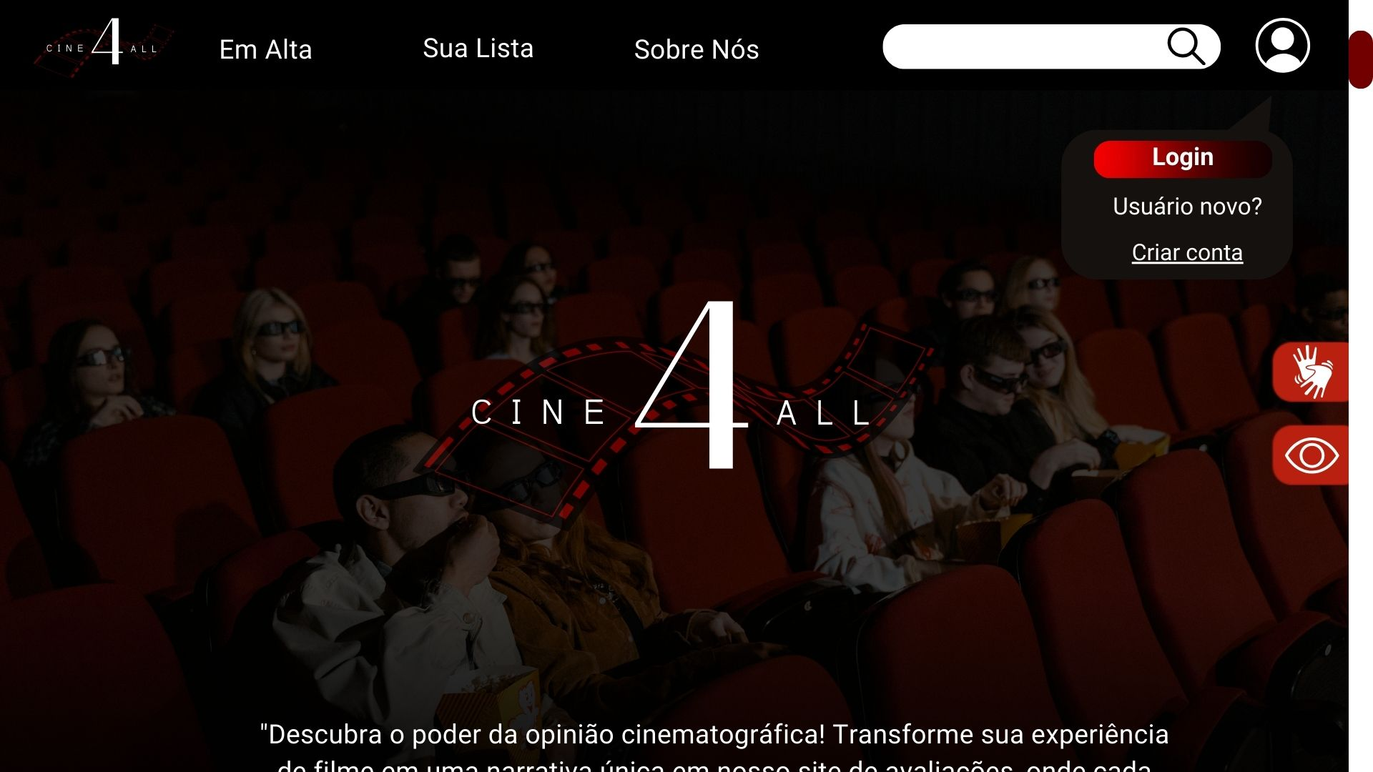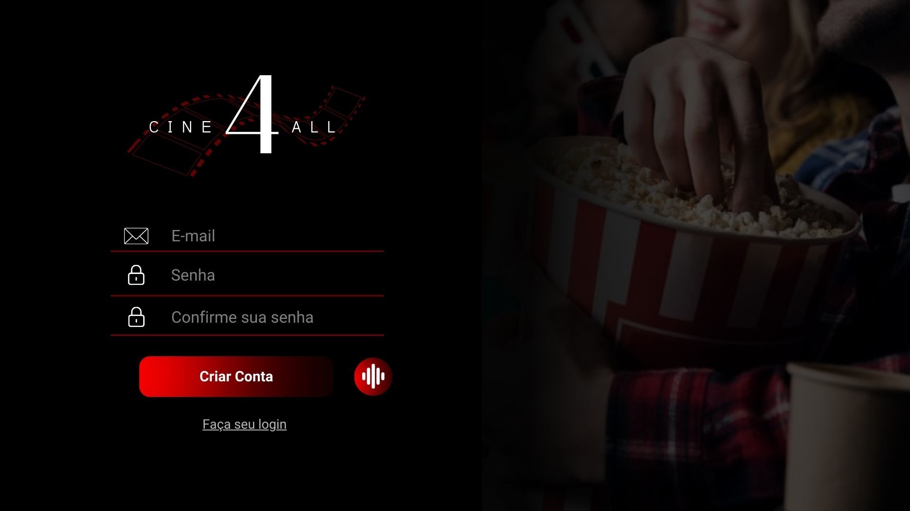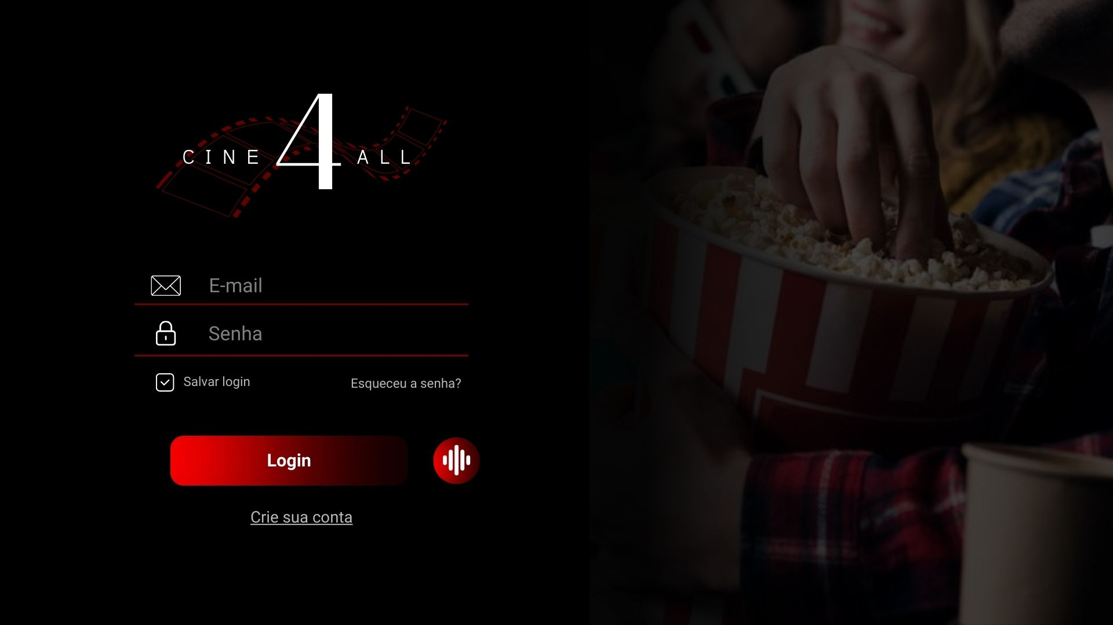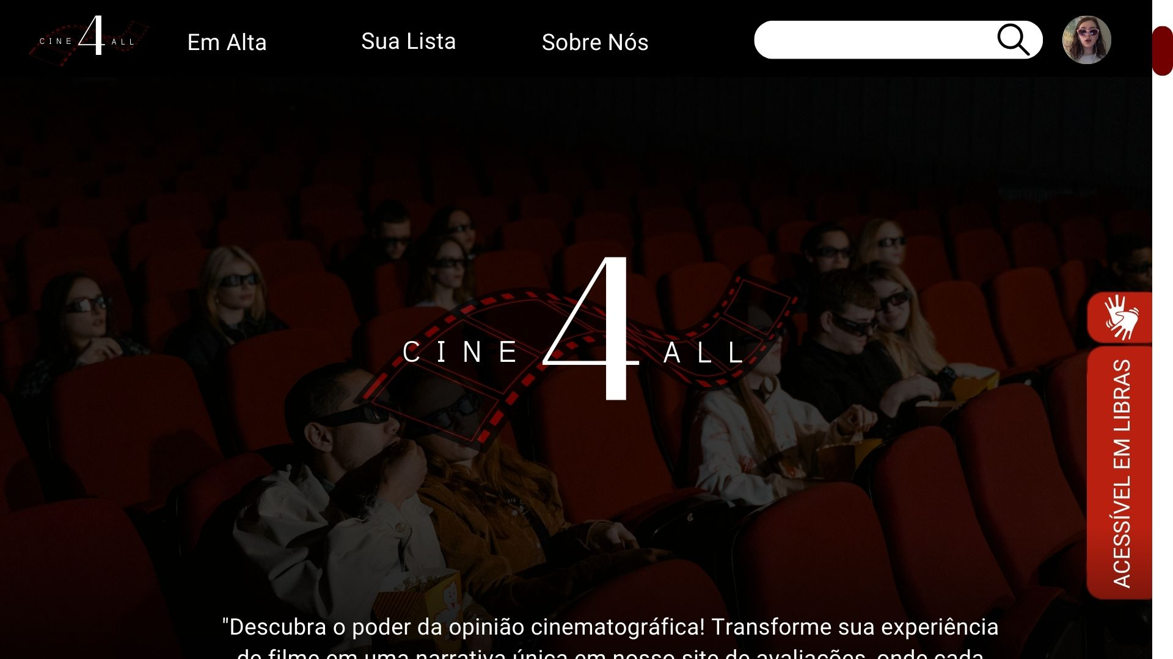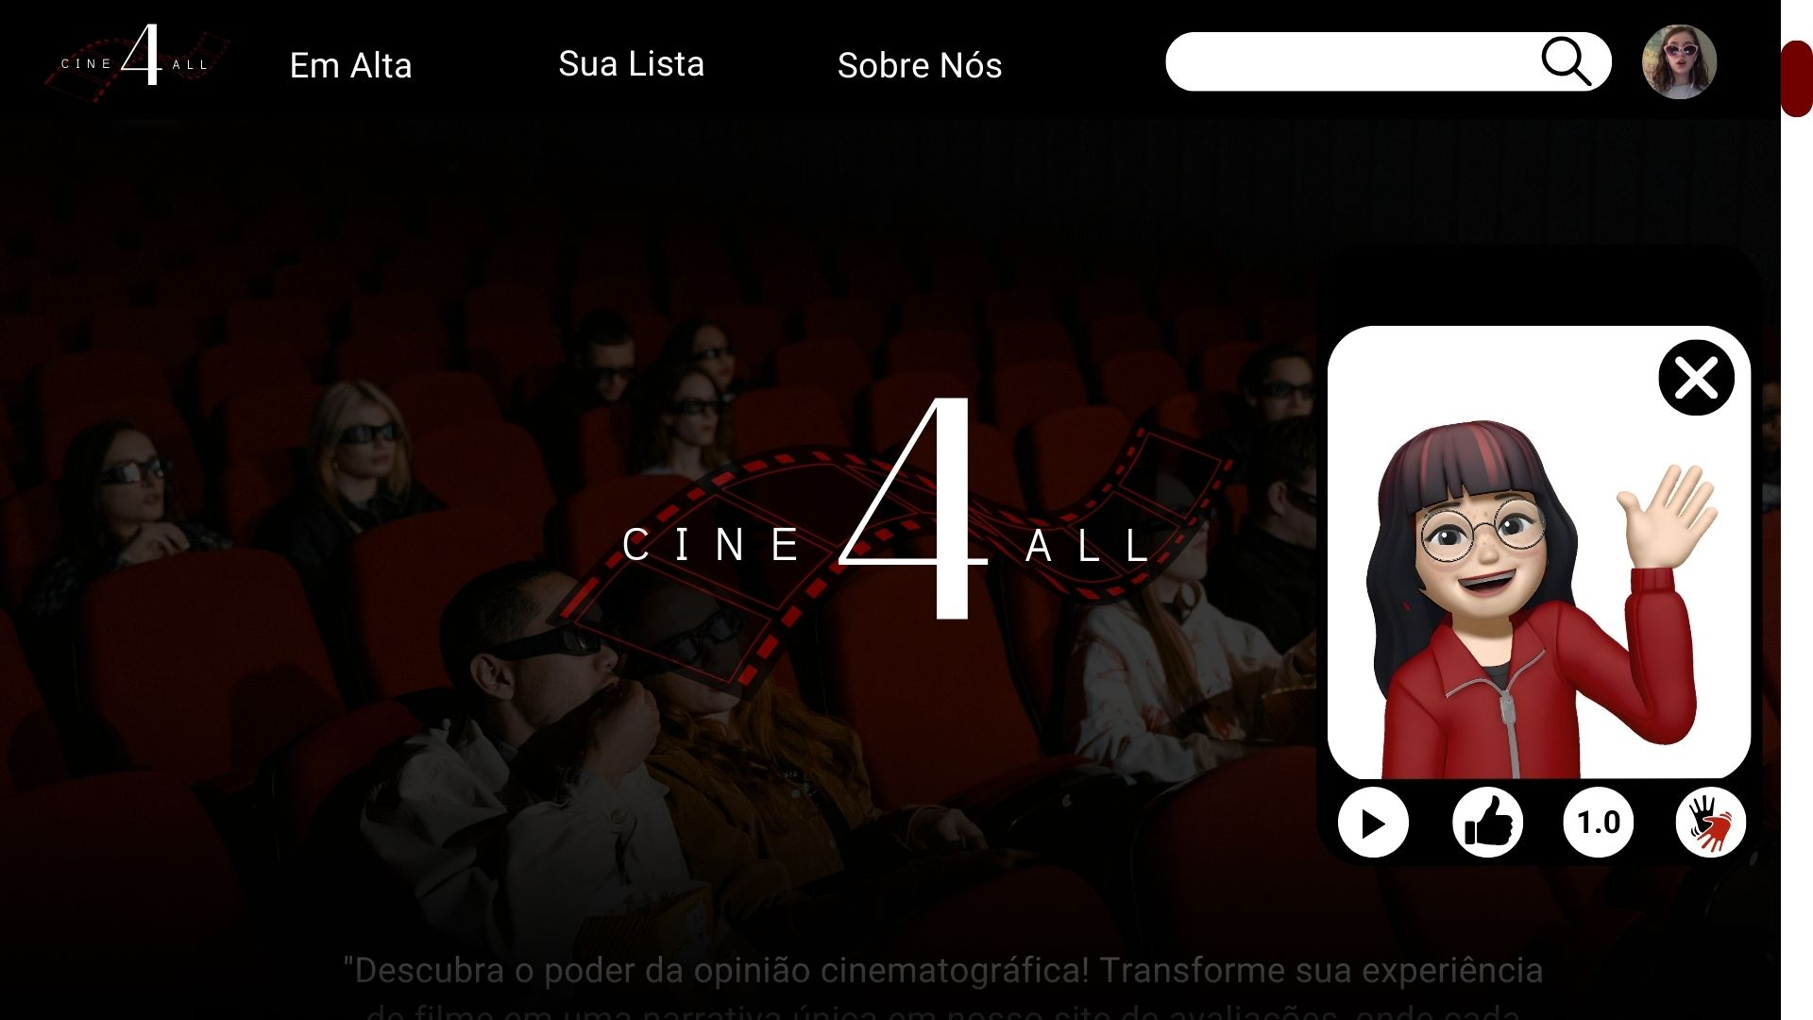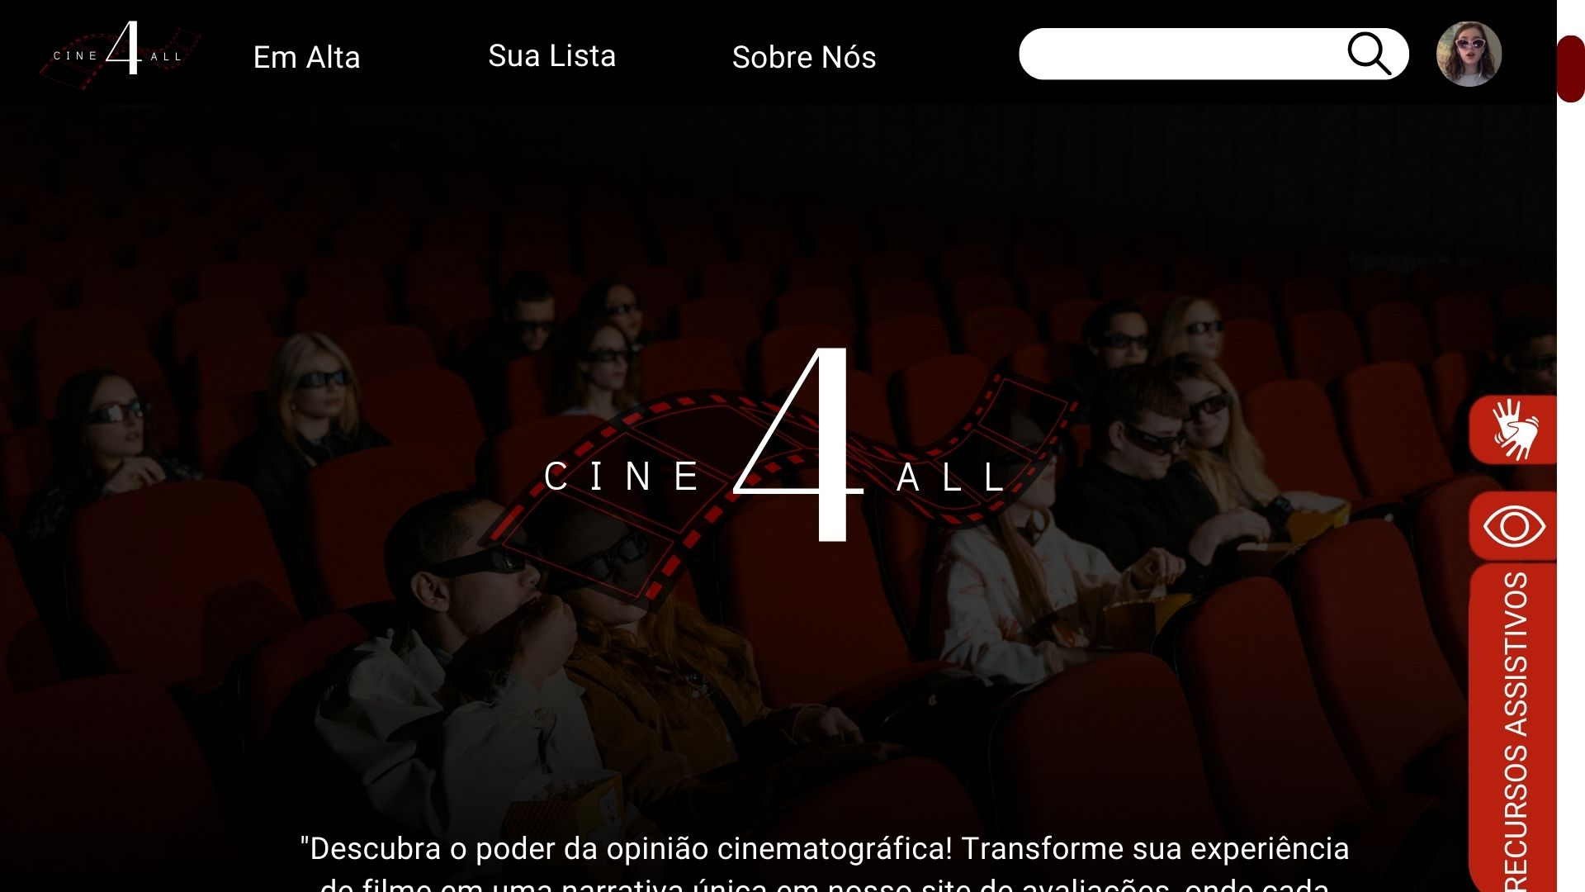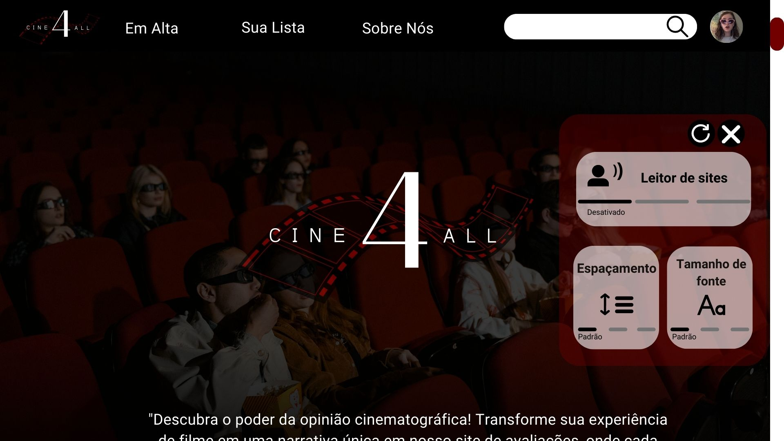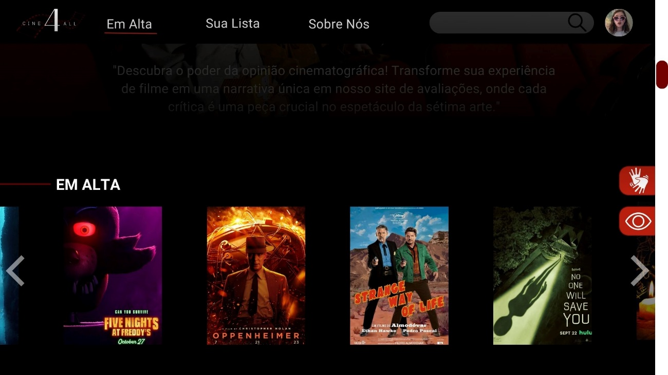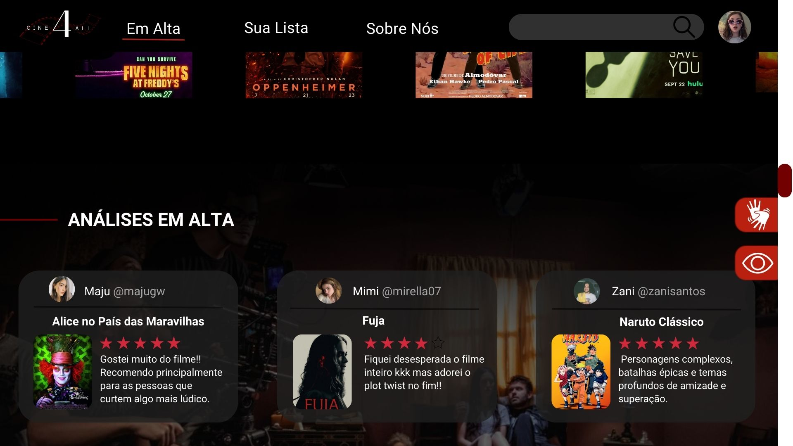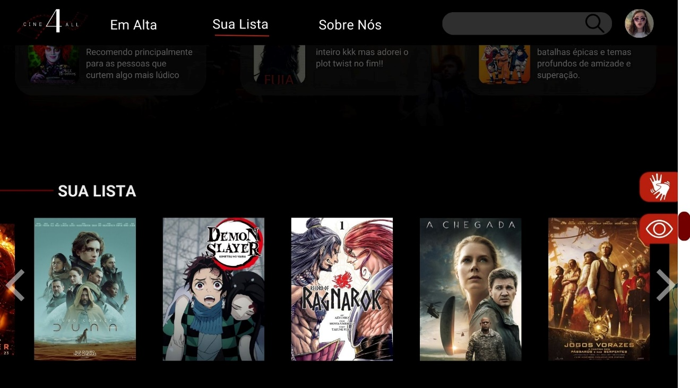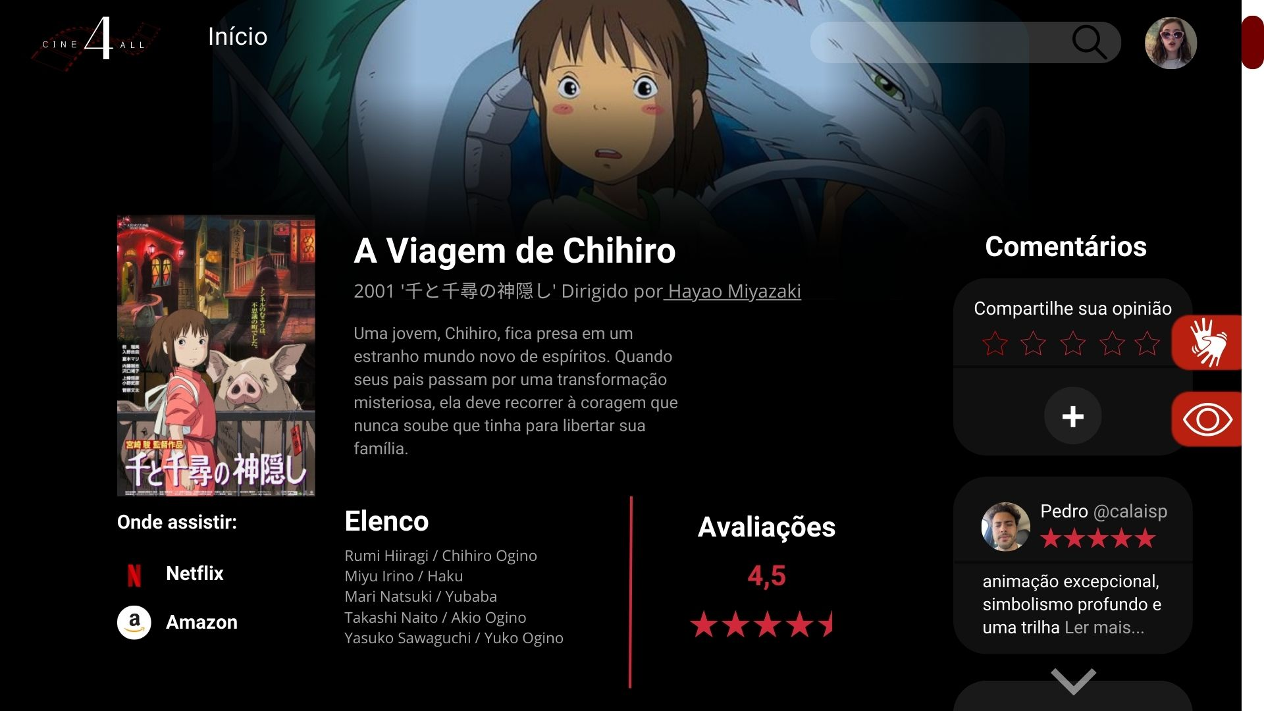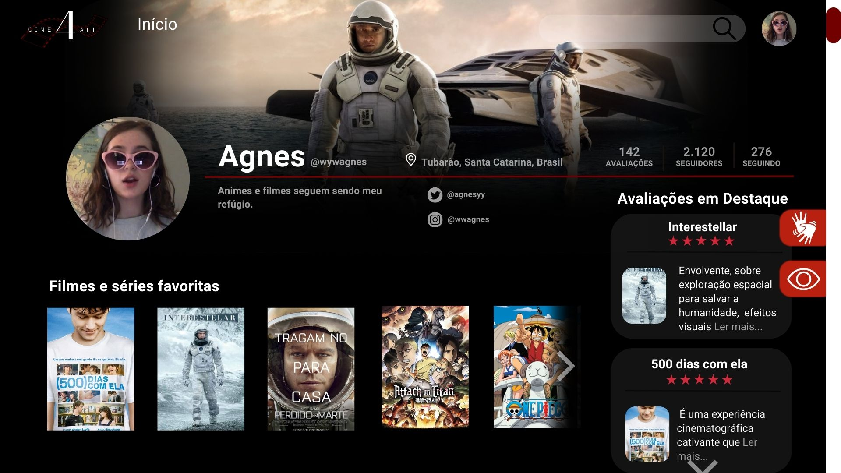

# TESTE

A fase de teste no Design Thinking envolve a avaliação do protótipo desenvolvido. Os designers coletam feedback dos usuários para compreender como a solução proposta se alinha às suas necessidades. Esse processo iterativo permite ajustes e refinamentos, garantindo que a solução final seja eficaz e atenda às expectativas dos usuários. O teste é uma parte crucial do ciclo do Design Thinking, contribuindo para a criação de soluções mais centradas no usuário e eficientes.

Com o formulário elaborado e os wireframes de alta fidelidade nós coletaríamos os feedbacks para prosseguirmos com a evolução do pontos positivos e ajuste dos pontos negativos.

Para atribuir testes do wireframe de alta fidelidade para obter um feedback dos nossos usuários deficientes visuais/auditivos seria necessário o auxílio de pessoas cujo possuem maior conhecimento e habilidades voltadas a comunicação com deficientes visuais/auditivos. É necessário transparecer detalhadamente a inclusão referente a ao projeto e seus recursos de acessibilidade do site, cujo neste caso seria o leitor em voz do site.

Formulário de feedback dos Wireframes:

https://docs.google.com/forms/d/1MAJwPnGTtWpMAHhMssqQyoNCUcLcpG4TiyLaX5aZSN8/edit?pli=1

# REFERÊNCIAS:

**Brasil tem 18,6 milhões de pessoas com deficiência, cerca de 8,9% da população, segundo IBGE | Economia | G1 disponível em** [https://g1.globo.com/economia/noticia/2023/07/07/brasil-tem-186-milhoes-de-pessoas-com-deficiencia-cerca-de-89percent-da-populacao-segundo-ibge.ghtml acesso em 09/10/2023](https://g1.globo.com/economia/noticia/2023/07/07/brasil-tem-186-milhoes-de-pessoas-com-deficiencia-cerca-de-89percent-da-populacao-segundo-ibge.ghtml%20acesso%20em%2009/10/2023).

Cayo Woebcken. Design Thinking: uma forma inovadora de pensar e resolver problemas. Rockcontent, 25 abr, 2019, Disponível em: <https://rockcontent.com/br/blog/design-thinking/> Acesso em: 13 out. 2023https://fia.com.br/blog/design-thinking/

FIA. Design Thinking: o que é, como aplicar e passo a passo. FIA, 21 Out, 2023, Disponível em: <https://fia.com.br/blog/design-thinking/amp/> Acesso em: 21 Nov. 2023/

ECHOS, O que é Design Thinking? Conheça os pilares, o que busca a abordagem, seus processos. ECH/OS, 08 Abr, 2020, Disponível em: meuSucesso, O que é Design Thinking: conceitos e definições. meuSucesso.com, 02 Dez. 202, Disponível em: <https://meusucesso.com/artigos/o-que-e-design-thinking-conceitos-e-definicoes-132/> Acesso em: 22 Nov. 2023

EqualWeb. Seu site é acessível para pessoas com deficiência visual?. EqualWeb, 09 Maio. 2022, Disponível em: <https://equalweb.com.br/seu-site-e-acessivel-para-pessoas-com-deficiencia-visual/> Acesso em: 22 Nov. 2023